8.C práce na 23.11. – 27.11.

Matematika
Thaletova věta
1 - prostudovat str. 78, 79, řešit str. 79 cv.2
výklad a procvičení on-line hodina
pondělí 23.11. v 10h.
2 - řešit str. 80 cv. 5, 6
výklad a procvičení on-line hodina
ůterý 24.11. v 11h.
3 – řešit str. 82 cv. 7, str.175 cv.11
procvičení on-line hodina
středa 25.11. v 9h.
4 – Obvod kruhu, délka kružnice – prostudovat str. 82, 83, 84
výklad on-line hodina čtvrtek 26.11. v 8h.

Fyzika
Vnitřní energie. Teplo
Látky jsou složeny z částic str. 43 - přečíst
připravit str.47 otázky 2, 3, 4, 5, úlohy 3, 6
on-line hodina
středa 25.11. ve 12h.
Proč se tělesa zahřívají při tření ? str. 48 - přečíst
připravit str.49 otázky 1, 2, 3, 4, úloha 2
str. 50 úlohy 3, 6
on-line hodina
pátek 27.11. ve 12h.

8.C - český jazyk

On-line hodiny – 24.11., 25.11., 26.11., 27.11. ( časově podle rozvrhu – viz. kalendář )
Cíl – Slovesa - slovesný vid
- Slovesné tvary, pravopis sloves
- vypracovat str. 35/3 – poslat na mail – vrestalova@chelcickeho.cz do 27.11.

Literatura – opakovat literární teorii
- Literární druhy a žánry
( vypsat učebnice Literární výchova – str. 47, 49, 52 – lyrika, epika, drama )
- přečíst a napsat stručný obsah – LV str. 47 – J. London, Volání divočiny

ZMĚNY VYHRAZENY

Německý jazyk

Milí osmáci, zopakujte si slovní zásobu v Ps na str.25. Zkuste každé slovíčko v němčině napsat na papír.
V uč.str.28, cv.9 si přečtěte a přeložte otázky. Využijeme je v rozhovorech.
V Ps na str.19, vypracujte cv.7. Celou větu nejprve přečtěte a přeložte, pak zkuste vybrat správný výraz.
Pomůže vám také tabulka G v uč. na str.21.
Ať se vám daří.

Přírodopis 8.ročník 23.11.2020-27.11.2020
V minulém týdnu jsme se začali věnovat svalové soustavě. Dále v ní budeme pokračovat. V učebnici toto téma najdeš na straně 22-24.
Již známe jednotlivé svalové tkáně a co mají za úkol. Přidáme možná poranění, výživu a ošetření v případě zranění. Dále se pokusíme porovnat jednotlivé svaly předních končetin u různých živočichů (úkol strana 24)

Výchova ke zdraví

Většina z vás ještě neodevzdala zadání, prosím o odeslání na email:
Představ si, že ses stal ministrem zdravotnictví ČR 1.11.2020. Co bys udělal pro to, aby Česká republika vyšla z této situace co nejlépe? Jaké skupině obyvatel by ses nejvíce věnoval? Vypracuj návrh opatření minimálně o 5i bodech. Tyto body pošli na email: vesela@chelcickeho.cz

Anglický jazyk
On-line hodiny: pondělí 11:55, úterý 8:55, čtvrtek 11:55

V pondělí si zkontrolujeme domácí úkol z pracovního sešitu str. 13/ cv. 6 a společně si uděláme na str. 12cv. 2 a 3.

Domácí úkol na celý týden je učit se slovíčka lekce 4 a 5.

V úterý si přečteme a přeložíme článek v učebnici na str. 13/ cv. 4.

Ve čtvrtek si pustíme následující video a společně uděláme následující otázky.

https://www.youtube.com/watch?v=6aJ1CIjs_cs

TRUE or FALSE
Thanksgiving is something like Easter for Americans. _____
Americans and Canadian celebrate Thanksgiving in the same day. _____
During the Thanksgiving people travel a lot. _____
It is time when Americans are with their families. ______
The Black Friday is beginig of Christmas shopping season. _____

ANSWER THESE QUESTIONS
What do they serve for typical Thanksgiving dinner?

Why do they celebrate Thanksgiving day?

Do they have some days off?

When do Americans celebrate Thanksgiving day?

When do Canadians celebrate Thanksgiving day?

What does it mean PARADE?

Dějepis
On-line hodiny: úterý 12:50 a čtvrtek 8:55

V úterý si uděláme opakovaní vašich znalostí na test o Velké francouzské revoluci.
Ve čtvrtek si napíšeme na toto téma test. Jako další si v této hodině uděláme výpisky ze str. 38.

Chemie – 8.A 23.11. 2020
Stále opakujte SMĚSI – po návratu do školy píšeme test:
- Směsi, jejich třídění, druhy směsí
- Počítáme složení roztoků hmotnostním zlomkem a trojčlenkou –příklady na procvičení najdete v učebnici na straně 28

Příští týden nás čeká VODA a VZDUCH jako příklady směsí. Tentokrát částečně zpracujete samostatně. V učebnici zatím vynecháme „Metody oddělování složek směsí“, probereme společně až po návratu do školy.

První hodina v týdnu – VZDUCH
Přečti si v učebnici stranu 22-24 a do sešitu napiš stručné výpisky:
- Složení vzduchu
- Vysvětli - ozon, ozonová vrstva
- Význam vzduchu
- Co znečisťuje ovzduší
- Průmyslové zpracování vzduchu
- Společně doplníme – teplotní inverze, smog, skleníkový efekt

Druhá hodina v týdnu – VODA
V učebnici si přečti stranu 25 -26 a do sešitu napiš výpisky:
- Vlastnosti vody
- Druhy vody podle – místa, rozpuštěných látek, podle způsobu užití – doplníme společně
- Podívej se na krátké dokumenty – úprava pitné a odpadní vody
https://www.youtube.com/watch?v=h-4pxY34568
https://www.youtube.com/watch?v=-yIsedPYzZ8

Pokud potřebujete poradit, napište na email uhrova@chelcickeho.cz nebo na Teams.
Na Teams na on-line hodině se sejdeme podle rozvrhu v úterý a ve čtvrtek

Člověk a svět práce
Na stránkách www.scholapragensis.cz vyhledej pět škol, které Tě zajímají. Výběr těchto škol spolu s obory, které chceš po základní škole studovat, pošli do 29. 11. na mail: jirasek@chelcickeho.cz

Schola pragensis
Schola bude! Ale jen ONLINE! 25. ročník veletrhu Schola Pragensis 2020 se z epidemiologických důvodů nebude moci uskutečnit prezenčním způsobem.
www.scholapragensis.cz

Zeměpis
ČR – přírodní poměry
- Karpaty rozdělujeme na 3 části? Atlas, str. 66-67 ……………………………………………………....

- Karpaty se začaly tvořit v období ………………………….., kde probíhaly horotvorné

procesy a………………..……………………… v………….………………………….. . (Uč. str. 14)
- Na čem závisí výskyt nerostných surovin? Uč. str. 15 …………………………………………………

- Kde v ČR můžeme hledat oblasti s nejrozšířenější těžbou NS? …………………………............

…………………………………………………………………………………………………………………………………….

- Kde se nachází největší zásoby černého uhlí v ČR? ……………………………………………………..
- Jaký dopad může mít povrchová těžba černého uhlí na přírodní krajinu? Uveď alespoň 6 vět. …………………………………………………………………………………………………………………………..

…………………………………………………………………………………………………………………………………….

………………………………………………………………………………………. .
- Největší zásoby hnědého uhlí leží v podkrušnohorské pánvi, jak vznikaly a kde se oblast nachází? Uč. str. 15, atlas ČR str.22
…………………………………………………………………………………………………………………………………….
- Těžební oblast ropy a zemního plynu se nachází v blízkosti jakého města? …………………
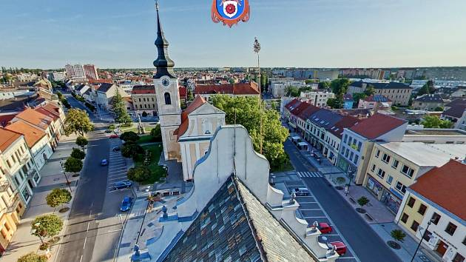
- Jak se nazývá oblast bývalé těžby uranu (U) v ČR? ………………………………………………………

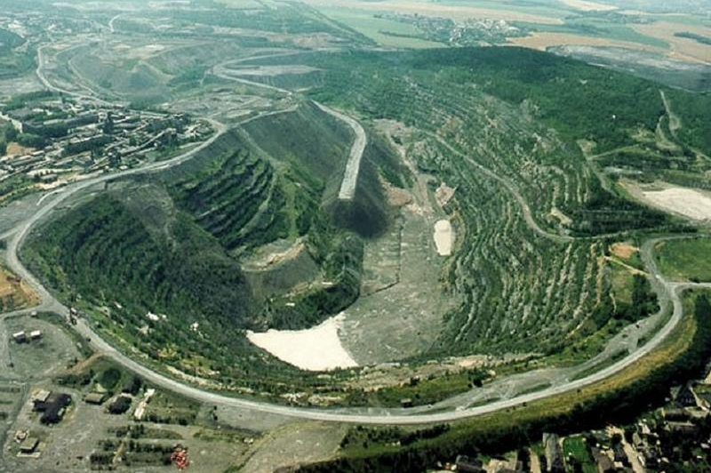

- Uveď 4 nejvíce znečištěná území v ČR. Svoji odpověď odůvodni. …………………………………………………………………………………………………………………………………

…………………………………………........................................................................................ .

Poslat do pátka 12:00 na email: milanvrestal@seznam.cz, přeji hodně štěstí

